**О сельском хозяйстве Алтайского края в январе-мае 2021 года**

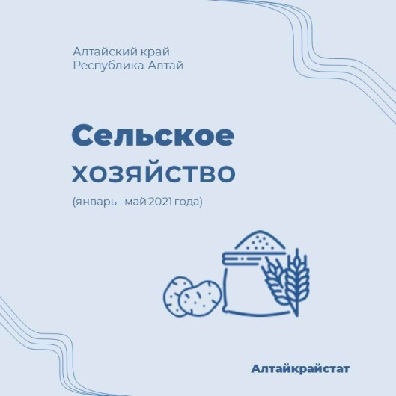На 1 июня 2021 года в хозяйствах всех категорий, по расчётам, яровые культуры посеяны на площади 4212,8 тыс. гектаров (без площади пересева по погибшим озимым культурам и многолетним травам), что на 1,0% ниже уровня 2020 года.

Площадь посева зерновых и зернобобовых культур (без кукурузы) сократилась по сравнению с аналогичным периодом прошлого года на 5,1%, в том числе пшеницы – на 5,3%, картофеля – на 3,0%, овощей – на 4,3%, сахарной свёклы – на 1,6%.

Посевные площади масличных культур увеличились на 3,5%, в том числе подсолнечника – на 1,6%.

Более подробно с показателями статистики сельского хозяйства можно ознакомиться на сайте Алтайкрайстата (https://akstat.gks.ru, в разделе «Официальная статистика»).

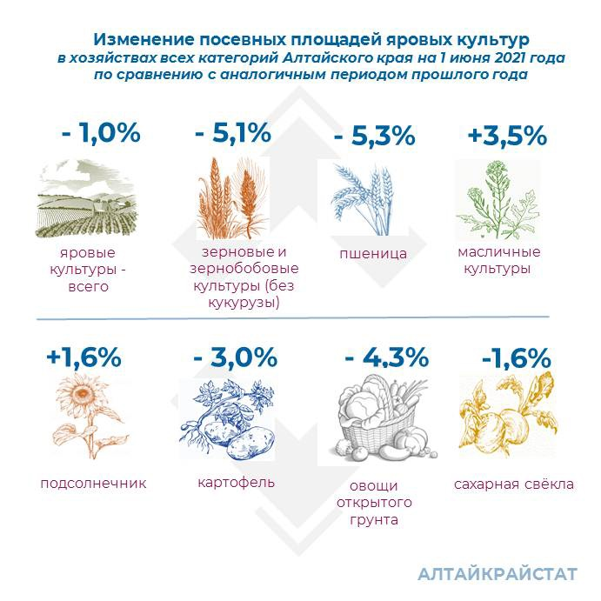Источник: Алтайкрайстат

